Graphisme en Moyenne section

Dans le cadre d’une séquence d’enseignement du graphisme en période 3, en Moyenne Section, proposez une séance d’entrainement pour construire le geste graphique visant le tracé des arceaux. Vous détaillerez le déroulement de cette séance. Vous expliciterez les objectifs visés ainsi que vos choix didactiques et pédagogiques.

CORPUS DE 3 DOCUMENTS

Document 1. Extrait de cahier de vie.

Nous avons fait des sauts dans la salle de motricité. La maitresse nous a demandé de bien sentir le mouvement de notre corps.

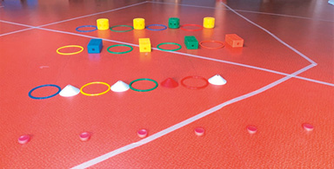 En classe, nous avons suivi les ponts avec les mains et refait le mouvement avec le doigt.

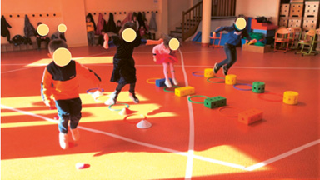 Nous avons fait des ponts avec de la pâte à modeler, puis avec de bandes de papier.

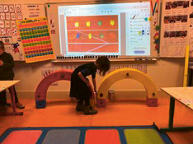 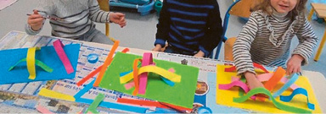

Document 2. Patrimoine architectural de la ville où se situe l’école.

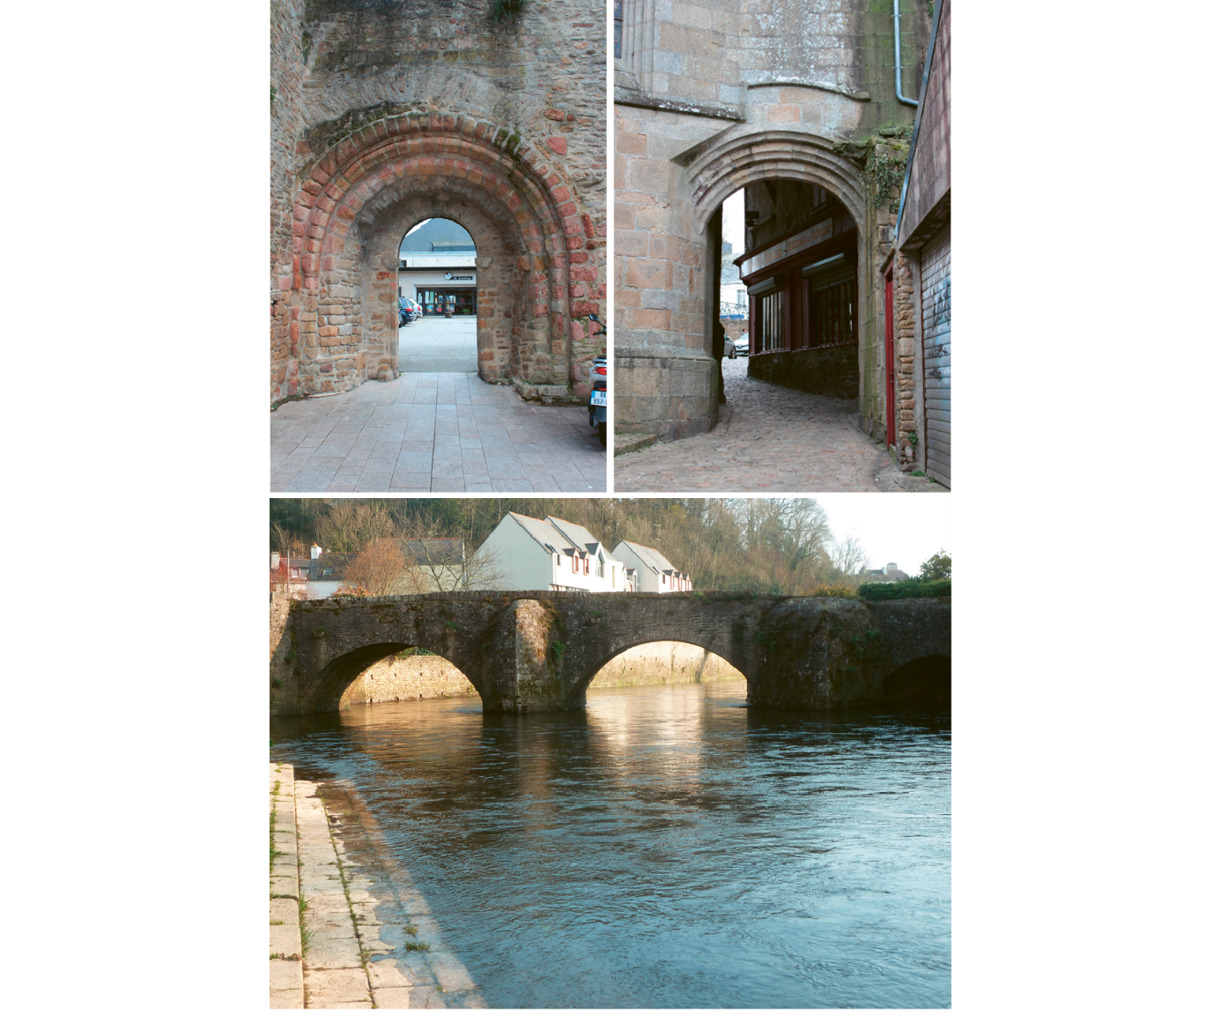

Document 3. Entrainement au geste graphique.

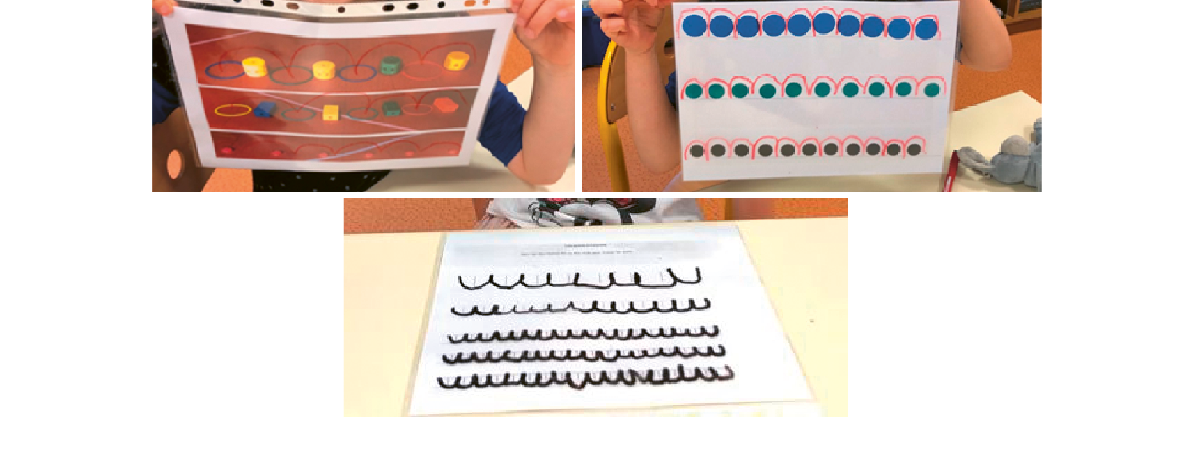

Document 4. Extrait de « Le graphisme à l’école maternelle », Eduscol, 2015.

Le geste graphique

Ces termes désignent plus précisément le fait d’exécuter une trace à l’aide d’un outil, un crayon ou tout autre outil scripteur. Ce qui suppose d’intégrer dans un geste efficace les propriétés de l’outil, dont la nature peut faciliter ou non la réalisation des tracés.

La maîtrise de la trace s’appuie sur le travail indispensable d’observation et d’analyse des formes découvertes ou proposées, situations où la verbalisation joue un rôle fondamental.

Les trois activités graphiques, dessins, graphismes, écritures, bénéficient de ces différents apports.

